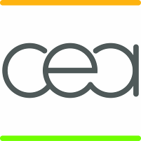

Demande de soutien 2007 au GdR GEDEPEON

Tenue à la corrosion par les impuretés de l’hélium de matériaux haute température pour les RCG
3ème année

Centre SMS/MPI – UMR CNRS 5146 ENSM-SE &
DEN/DPC/SCCME/LECNA – CEA Saclay

Cette demande s'inscrit en continuité d'un projet déposé en 2005 et qui avait reçu en 2005 et 2006 le soutien du GDR GEDEPEON. Cette proposition initiale est jointe en annexe.

Rappel du contexte et démarche sur le très long terme
La demande de soutien concerne les travaux de la thèse que Fabien Rouillard effectue au CEA Saclay sous la direction académique de K. Wolski de l’ENSM-SE. Pour une vision plus complète du contexte, on se référera à la demande de soutien initiale jointe en annexe. Cette étude participe en effet à une démarche à long terme qui vise à comprendre et modéliser la corrosion dans l'environnement d’un réacteur à caloporteur gaz de l'Haynes 230, un alliage de nickel haute performance et qui apparaît comme un matériau candidat prometteur pour la construction des zones les plus chaudes du circuit primaire. La sélection et la qualification de matériaux métalliques pour les applications RCG sont d'autant plus critiques que certains composants, notamment pour l'échangeur IHX, pourraient être extrêmement fins, excluant toute tolérance d'épaisseur pour prendre en compte la perte de matière par corrosion, alors que les durées de service visées dépassent plusieurs dizaines de milliers d'heures. Les principaux objectifs du projet pluriannuel sont :
- d'apprécier la validité pour l'Haynes 230 des approches développées dans la littérature pour interpréter la réactivité de surface l'Inconel 617, alliage de référence pour les zones à haute température d’un RCG,
- d'élucider les mécanismes de corrosion essentiels en fonction des conditions environnementales (température et ratios critiques de teneurs en impuretés de l'hélium impur),
- de décrire pour chaque mode principal d'endommagement – oxydation passive, carburation et décarburation – l'évolution de la microstructure et l’impact sur les propriétés,
- d'établir une loi phénoménologique paramétrée du comportement de l'alliage dans le régime d'oxydation 'passive' (c'est à dire le mode de corrosion de fait en fonctionnement normal du réacteur).
L'extrapolation de la loi de comportement aux temps longs sera le fondement de la prédiction de durée de vie en conditions de service des composants du RCG. Cette simulation pourrait aussi dégager des axes pour améliorer la résistance à la corrosion de l'Haynes 230 (optimisation des spécifications de composition, traitements préparatoires, surveillance et maintenance adaptées). De plus, on pourra formuler des recommandations sur les conditions limites de fonctionnement du RCG en termes de température maximale et de teneurs en impuretés dans l'hélium ainsi que sur les marges opérationnelles correspondantes.
Objectif de l'étude sur trois ans
La thèse est orientée vers la qualification de la réactivité de surface de l’Haynes 230 dans les conditions de service d'un RCG : de hautes températures et un caloporteur hélium pollué par des traces de H₂, de gaz oxydants — CO, H₂O, CO₂ — et de gaz carbonés — CO, CH₄, CO₂. Dans ce milieu, le potentiel oxydant, imposé surtout par la teneur en vapeur d’eau, est très faible tandis que l'activité en carbone peut s'avérer importante. Il y a ainsi compétition entre l’oxydation de surface qui peut conduire à la croissance d'un oxyde 'passivant' i.e. assurant l'intégrité du matériau sur de longues durées, et les réactions mettant en jeu le carbone. Ces dernières sont à l’origine de la carburation ou la décarburation du matériau qui altèrent rapidement et irréversiblement sa microstructure et ses propriétés. Le but à l'échéance des trois ans de thèse est de développer les méthodes d'essais et d'observations adaptées à l'étude des réactions de surface des matériaux métalliques sous hélium impur de type atmosphère d'un RCG et de les appliquer à l'Haynes 230. On veut identifier les différents modes de réactivité en fonction de facteurs environnementaux (température et composition du gaz) et de caractéristiques de l’alliage (activité en chrome, teneur en éléments d’addition, pré-oxydation/vieillissement…). On compte ainsi acquérir suffisamment de connaissances pour établir une première comparaison de résistance à la corrosion de l'Haynes 230 et de l'Inconel 617. Pour cela, il faut mettre en œuvre des manipulations dédiées dans des dispositifs expérimentaux adaptés. En parallèle, aux expériences sur la nuance industrielle, l'utilisation de matériaux de synthèse de composition chimique simplifiée par rapport à celle de l'Haynes 230 commercial semble un moyen astucieux pour identifier les mécanismes élémentaires mis en jeu dans le processus global.
Bilan de l'action 2005 & 2006
Réactivité de l’Haynes 230
Le travail en 2005 et 2006 a été d’abord consacré à l'étude des interactions à haute température entre les impuretés de l'hélium et la surface de l'Haynes 230. Les tests ont consisté en des expositions courtes jusqu’à 1000°C environ dans l'installation CORALLINE sous des flux de gaz variés. Il est à noter que cette installation permet un contrôle des teneurs en gaz permanents dans l'hélium et que des analyseurs mesurent en continu, avec précision, les concentrations en impuretés en aval et en amont des échantillons. Les traitements de corrosion sous hélium impur se déroulent en deux séquences, d’abord une étape d’oxydation de l’ambiante à 900°C avec un palier de 25 heures, puis une deuxième montée en température jusqu’à 980°C avec un maintien de 20 heures. Les essais ont été interprétés à la fois à partir des bilans de masse établis d'après les analyses de gaz in situ et sur la base de la caractérisation post-traitement des éprouvettes corrodées. Les techniques d'observation et d'analyse suivantes ont été employées: gravimétrie, microscopie optique, microscopie électronique à balayage associée à l'analyse à la sonde EDS, MEB-FEG, MET, analyse à la microsonde, diffraction des rayons X en mode rasant, spectroscopie XPS et spectroscopie SDL (à radiofréquence utilisant un protocole de calibration sur des standards métalliques à teneur connue en carbone développé en cours de thèse).
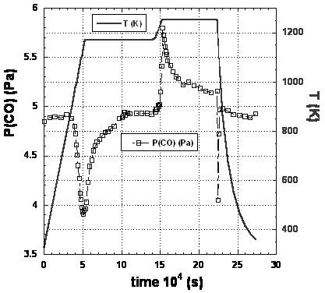
Figure 1 : Programme de température et analyses de la concentration en CO en sortie de section d'essai en fonction du temps lors de l'exposition d'échantillons en Haynes 230 dans CORALLINE
Oxyde spinelle de Cr et Mn
Oxyde riche en Al et Mn
T<965°C
T>965°C
2µm
Figure 2 : images au MEB-FEG en contraste d'électrons rétrodiffusés d'une coupe de la surface d'échantillons en Haynes 230 exposés dans CORALLINE sous He légèrement oxydant jusqu'à 900°C (maintien 20 heures) et jusqu'à 980°C (maintien 25 heures)
Les essais sous hélium impur ont révélé qu'à l'instar de l’Inconel 617, l'Haynes 230 pouvait s’oxyder sous certaines conditions de fonctionnement RCG (température, atmosphère), et dans d’autres circonstances voir sa couche d’oxyde détruite. Les figures 1 et 2 illustrent ce changement critique du comportement en corrosion lors d’essais de quelques dizaines d'heures sous hélium typique d’une atmosphère RCG (He+200ppmH₂+49ppmCO+ 19ppmCH₄+~2ppmH₂O). La figure 1 donne à la fois le programme de température et les analyses de teneurs en CO en sortie de section. Lors de l’étape 1, on observe un pic de consommation de CO à la montée en température qui correspond à l’oxydation de l’alliage par CO. Si l'exposition se poursuit, un plateau apparaît. Pendant l’étape2, on constate une production de CO vers 970°C (cette température critique est appelée T_{A}) finalement ce dégagement se réduit progressivement. La figure 1 est à mettre en regard de la figure 2 qui présente la surface des échantillons.
Des observations et analyses de surface ont montré que :
- l'échantillon extrait du four après l’étape 1 développe une couche d’oxyde superficielle d’épaisseur moyenne de 0,7µm et constituée de spinelle de Cr et Mn dans sa partie extérieure et de chromine à l’intérieur ; en outre, le profile SDL de la Figure 3 indique que l’oxydation par CO s’accompagne d’un dépôt de carbone dans l’alliage,
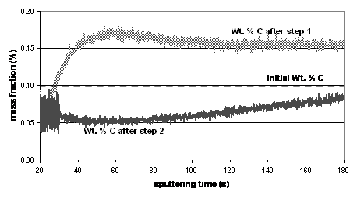
- l'échantillon ayant subi les deux étapes consécutives ne présente plus en surface qu’un fin film d’oxyde très appauvri en Cr et qui contient surtout Mn et Al ; par ailleurs, la zone d’alliage sous la surface s’appauvrie en carbone comme le suggère les spectres SDL (Figure 3).

Figure 3 : Profile SDL du carbone d’échantillons traités sous hélium impur après l’étape 1 et après l’étape 2.
Diverses conclusions peuvent être tirées de cette campagne d'essais courts sur l'Haynes 230.
Tout d’abord pour T<T_{A}, il existe deux réactions d’oxydation :
Me + xH₂O → MeO_{x} + xH₂ avec Me = Cr, Mn, Al, Si (1)
Me + xCO → MeO_{x} + xC_{s} avec Me = Cr, Mn, Al, Si (2)
Rapidement, CO cesse de réagir et la vapeur d’eau demeure l’oxydant principal.
Ensuite à plus haute température T>T_{A}, la couche d’oxyde riche en chrome résultant de l’oxydation par H₂O et CO est détruite. Cette réaction est rapide et sélective : seuls les oxydes riches en Cr semblent réagir. L’interaction consomme du carbone et produit CO, on peu donc proposer le bilan suivant :
Cr₂O₃ + 3C_{sol} → 2Cr + 3 CO avec C_{sol} le carbone de l’alliage (3)
Au-delà du choix de l’alliage pour les échangeurs et circuits d’un RCG, cette réaction a de fortes implications sur la conception et le pilotage du réacteur. En effet, son fonctionnement doit garantir qu’en toute circonstance les conditions environnementales ne conduisent pas à la destruction de l’oxyde superficiel car ceci induit la ruine rapide du matériau.
Ces résultats ont fait l’objet de présentations aux 37^{èmes} JECH à Dijon, à EMRS 2006 à Nice ainsi qu’à HTR 2006 à Sandton, ZA et ils ont été acceptés pour publication dans JNM.
Mise au point d’alliages-modèle Ni-Cr-W
Afin de progresser dans la compréhension de la réaction bilan établie pour l’alliage Haynes 230 industriel, on se propose de conduire une batterie de tests sur des alliages de composition proche de celle de la nuance industrielle mais avec une chimie simplifiée et contrôlée. On entend ainsi séparer l’effet des différentes espèces afin de préciser leur influence spécifique sur l’oxydation et/ou la destruction des couches d’oxyde. Le premier élément d’alliage envisagé a été le carbone car son rôle est prépondérant tant dans le processus de destruction de couche (voir équation (3)) qu’en terme d’impact sur les propriétés mécaniques. Pour cela, il s’est agit de synthétiser deux coulées de laboratoire de type Ni-Cr-W(-C). La première contient les quatre éléments dans des proportions identiques à celles de l’Haynes 230, la seconde est dépourvue de carbone.

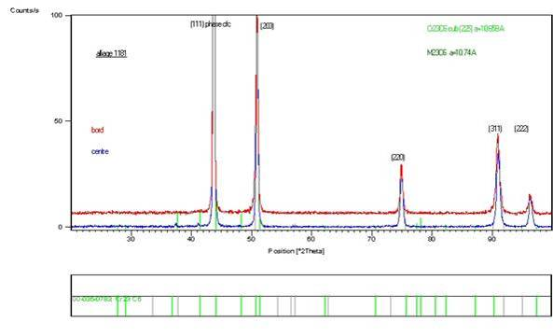Figure 4 : Diffractogramme DRX de la coulée 1181 (Ni-Cr-W-C).
La présence des carbures de type M₂₃C₆ est validée.
Vu son caractère hautement réfractaire, l’élaboration de coulées de laboratoire contenant du tungstène est délicate. Toutefois, l’utilisation d’un four à chauffage par induction a permis de synthétiser des lingots de la composition souhaitée. La principale difficulté a été de définir un traitement thermique et une mise en forme qui puissent induire une microstructure comparable à celle de l’Haynes 230 tant en termes de nature des phases en présence, que pour ce qui est de leur répartition et de la taille des grains.
La première étape de mise au point de ces alliages à permis de résoudre le problème de fissuration à chaud lors de la mise en forme, ceci par une augmentation substantielle de température en sortie du four (1300°C au lieu de 1200°C typiquement utilisée pour les alliages à base de Ni). La figure 4 confirme que le réseau de carbures est identique à celui de l’Haynes 230. La figure 5 montre toutefois une forte inhomogénéité de l’alliage en surface liée au départ de carbone lors de la mise en forme à 1300°C. Ce problème a été résolu par la fabrication des barres d'un diamètre supérieur, enlèvement de la partie décarburée au tour et la réalisation des traitements thermiques finaux dans les ampoules en quartz sous l'atmosphère protectrice de carbone. La microstructure ainsi obtenue est caractérisée par une taille de grains moyenne de 50µm et s’apparente à celle de l’alliage commercial, avec toutefois un résidu de la microstructure dendritique de solidification se traduisant par une précipitation inhomogène des carbures à l'échelle micrométrique.

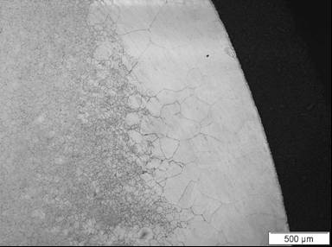
Figure 5 : Macrographie de la coulée Ni-Cr-W-C 1181 après l'optimisation de la mise en forme à chaud à 1300°C, ayant conduit à une inhomogénéité à l'échelle millimétrique, liée à la décarburation en surface lors de la mise en forme à chaud (problème résolu début 2006, cf texte).

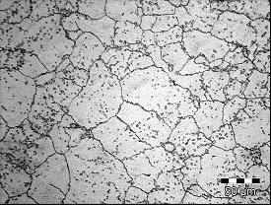
Figure 6 : Micrographie de la coulée Ni-Cr-W-C 1181 après la résolution du problème lié à la décarburation. L'inhomogénéité de répartition des carbures à l'échelle micrométrique résulte de la structure initiale de solidification et est actuellement en cours d'optimisation par des traitements thermiques à haute température (T >1230°C)
Programme de travail 2007
Nous disposons maintenant des deux alliages modèle Ni-Cr-W-C et Ni-Cr-W avec le traitement thermique optimisé et il va être possible d’examiner leur réactivité de surface sous hélium impur. Pour le premier, on veut vérifier que son mode de corrosion s’apparente qualitativement à celui de l’Haynes 230 même si l’absence d’éléments mineurs pourrait influer quantitativement sur la valeur de T_{A}. Les tests sur la deuxième nuance renseigneront sur le comportement d’un alliage dépourvu de carbone intrinsèque. La confrontation des résultats des deux séries d’essais devrait nous aider à préciser le rôle du carbone dans la réduction des oxydes par la réaction (3).
Ensuite, on poursuivra la préparation d’alliages-modèle dont la composition est définie d’après le paramètre chimique/métallurgique dont on veut déterminer l’influence sur l’oxydation et/ou sur la phase de destruction des oxydes. Cette étape demande à optimiser la répartition des carbures à l'échelle micrométrique par des traitement thermiques à plus haute température, indispensable pour gommer l'effet mémoire lié à la structure dendritique de solidification. Une fois optimisé, on s’attachera à l’effet du manganèse et du chrome, les deux éléments principaux qui participent à la formation des oxydes de surface de l’Haynes 230.
Les études de la réactivité de surface de ces coulées modèle adopteront la procédure établie en 2005. Cependant, en complément du dispositif CORALLINE, la nouvelle installation CORINTH est opérationnelle. Ces équipements se distinguent notamment par leur système de préparation de l'hélium. Tandis que dans CORALLINE le gaz est directement approvisionné sous la forme de bouteilles d’hélium pré-mélangées, dans CORINTH la phase gazeuse est ajustée à l'aide d'un mélangeur, offrant des possibilités très étendues sur les compositions et un contrôle optimisé de la teneur en vapeur d'eau. Pour la caractérisation des éprouvettes corrodées, on appliquera également le protocole élaboré en 2005 et 2006 et qui couple de nombreuses méthodes d’observation et d’analyse de surface, dont la SDL à radiofréquence calibrée sur des étalons métalliques à teneur certifiée en carbone.
Demandeurs
Krzysztof Wolski
Centre SMS/MPI – UMR CNRS 5146
Ecole Nationale Supérieure des Mines de St Etienne
158 cours Fauriel, 42023 Saint-Etienne, France
Tel : 04 77 42 66 18
Fax : 04 77 42 01 57
@mail: wolski@emse.fr

Céline Cabet
DEN/DPC/SCCME/LECNA
CEA/Saclay
91191 Gif sur Yvette Cedex, France
Tel : 01 69 08 16 15
Fax : 01 69 08 15 86
@mail : celine.cabet@cea.fr

Annexe financière du Centre SMS/MPI de l'ENSMSE

La demande de soutien GEDEPEON porte sur :
- la préparation et l’analyse des coulées de matériaux modèles,
- l'étude des couches protectrices par spectrométries XPS et Auger,
- l’étude de la teneur en carbone par spectrométrie SDL.

Année | Main d’œuvre (h an⁻¹) | Missions  k€ | Matériels spécifiques
Année | Main d’œuvre (h an⁻¹) | Missions  k€ | Nature | Cout (k€)
2007 | 0,7 | 2 | Matières premières d'ultra haute pureté  (alliage Ni-30Cr, tungstène)  Consommable pour la réalisation des coulées Analyses chimiques et microstructurales  sur les coulées d’alliages-modèle  Consommable pour les spectrométries SDL, XPS et Auger | 15

Annexe financière du CEA/DEN/DPC/SCCME/LECNA

La demande de soutien GEDEPEON ne porte que sur le matériel et consommable spécifiques et indispensables à la réalisation des essais décrits.

DEN/DDIN/SF/RCGMA – EOTP: A-RCGMA-01-02

Année | Main d’œuvre (h an⁻¹) | Missions  (k€) | Matériels spécifiques
Année | Main d’œuvre (h an⁻¹) | Missions  (k€) | Nature | Cout (k€)
2007 | 0,9 | 2 | Gaz spécifiques pour essais  Gaz étalon  Consommable pour essais et étalonnage des appareillages  Usinages d’éprouvettes  Consommable pour préparation des échantillons, observations et analyses | 15

